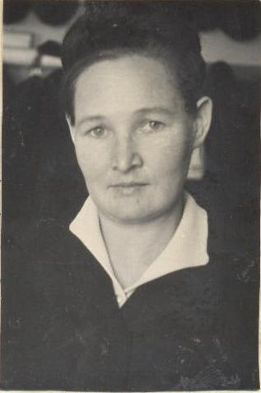

Хайбуллина
Эмма Сергеевна
Учитель химии
1938-2006 г.г.

Родилась 23 февраля 1938 года с. Морки Марийской АССР.
В 1945 году пошла в 1 класс, в 1955 году окончила десятилетку.
В1956-1961 годы училась в Марийском педагогическом институте им.Н.Крупской. В системе образования проработала с 1961 по 1994 год учителем химии и биологии в Зиминской средней школе Алтайского края,
с 1964 по 1965 – учитель химии Крутишинской средней школы,
с 1965 по 1967 – учитель химии и биологии Октябрьской средней школы Марийской АССР,
с 1967 по 1968 – учитель химии Вагильской средней школы Свердловской области, с 1968 по 1971 – учитель химии и биологии Октябрьской средней школы Марийской АССР,
с 1971 по 1973 год – учитель химии и биологии Моркинской ШРМ,
с 1973 по 1974 год – учитель химии и биологии Октябрьской средней школы Марийской АССР,
с 1971 по 1979 год – учитель химии и биологии Моркинской средней школы,
с 1979 по 1986 год – учитель химии и биологии Моркинской ШРМ, с 1986 по 1990 год – учитель химии Моркинской средней школы.
С 1990 года работала в Моркинской средней школе №2.

